**会计学院开展第十届“东方财富杯”全国大学生金融精英挑战赛校级选拔赛的通知**

为深入学习宣传贯彻习近平新时代中国特色社会主义思想和党的二十大精神，全面贯彻落实习近平总书记关于青年工作的重要思想，加强对大学生的金融实践教育，助力职业发展，帮助大学生掌握金融知识，培养投资实践能力，完善就业创业素质，提高社会化能力，按照“东方财富杯”全国大学生金融素养提升活动安排，我院特此举办第十届“东方财富杯”全国大学生金融挑战赛。现将大赛具体事项通知如下：

1. **报名时间**

即日——2024.5.30

1. **大赛流程**

**1.校赛**：2024年5月6日-2024年5月31日

比赛形式为个人赛，进行模拟交易；各校综合收益率排名前30%的学生进入省赛。

**2.省赛**：2024年6月11日-2024年7月5日

比赛形式为团队赛，参赛团队由晋级省赛的学生担任操盘手，邀请同校学生作为策略师、风控师组建团队，被邀请人可以是未报名参赛的学生，也可以是在校赛未晋级的学生，晋级学生之间也可以相互邀请；每个团队需设一名指导老师，参赛者仅限参加一个团队；每省（自治区、直辖市）综合收益率排名前20%的团队进入国赛；单周全国综合收益冠军团队直接进入国赛。

**3.国赛**：2024年7月8日-2024年8月2日

比赛形式为团队赛，团队成员为省赛晋级原班人马，无需重新组队，按综合收益率排名评比出冠亚季军各一个团队。

1. **报名与确认**

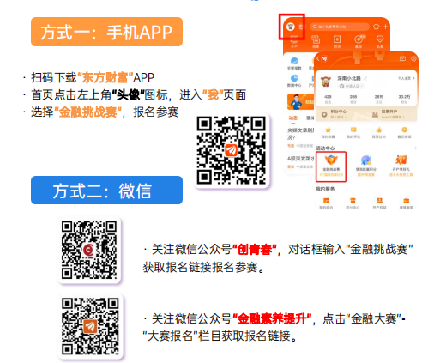

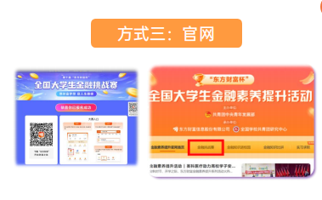

**四、比赛标的**

参赛学生及团队均使用大赛专用平台，交易品种限于沪深两市上市的A股、场内基金。

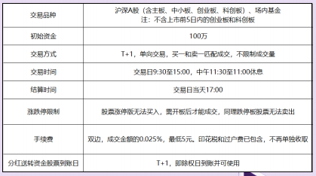

**五、比赛标的-特殊情况**

如果选手在大赛期间始终未操作，则不计算比赛成绩。

如果系统发生软硬件故障，导致模拟交易系统的运行处于非正常状态，主办方有权暂停有关操作，并对异常时期内的买卖操作进行相应的处置；原则上异常交易数据将被重置回当日或前一日开盘前状态。

如发现系统存在漏洞，主办方将予以核实，对故意利用漏洞获利选手主办方有权利取消其参赛成绩。

**六、奖项设置**

1.冠、亚、季军奖

国赛冠军团队奖励30000元及证书;

国赛亚军团队奖励20000元及证书;

国赛季军团队奖励10000元及证书。

（国赛冠亚季军团队成员均可获得价值30888元的软件大礼包一份)

2.最佳风控师、最佳策略师

省赛及国赛阶段，策略师和风控师按照要求分别定期提交策略报告和风控报告，由大赛组委会评选最佳策略师和最佳风控师各一名，分别获10000元奖金及证书。

3.一、二、三等奖

国赛排名前300名的团队获一等奖证书;

国赛排名第301-1300名的团队获二等奖证书;

国赛排名第1301-3000名的团队获三等奖证书。

国赛由共青团中央青年发展部颁发纸质证书。

4.参与奖项

成功晋级国赛的学生可获得价值6188元的软件礼包一份。成功晋级省赛的学生可获得价值4188元的软件礼包。所有报名参加校赛的学生可获得价值2088元的软件礼包一份和参赛实践证明。

5.省赛奖项

省赛排名前5%的团队获省赛一等奖证书，

省赛排名前5%-前15%的团队获省赛二等奖证书，

省赛排名前15%-前30%的团队获省赛三等奖证书，省赛由东方财富颁发电子证书。

6.校赛奖励

按选手校赛期间正收益率所在区间奖金池及累计报名人数梯度奖励瓜分相应奖金，收益率越高，瓜分金额越大。

报名人数越多，可瓜分奖金池越大！

参赛or预约大赛，邀请人可获得一次必中的转盘抽奖机会，“转”取大奖。益率所在区间奖金池瓜分相应奖金，收益率越高，瓜分金额越大。

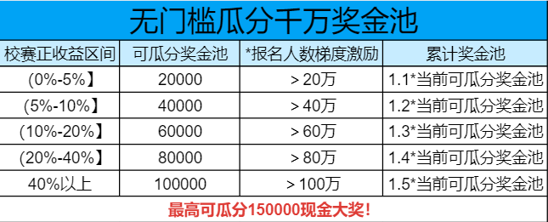

**注意：**

赛事所有奖项及奖金取最高单项，获奖证书为国家认证。

所设奖金均为税前金额，最终将由大赛承办方东方财富信息股份有限公司统一代缴个人所得税后发放。

未尽事宜可联系校内竞赛负责人：

李老师 手机号码：18715010668 办公室：敬梓楼402

附：活动海报

